Лекція 4
ІНООРМАЦІЙНІ МОДЕЛІ

СКЛАДНИХ СИСТЕМ
1. Поняття інформації
Відомо, що первинною необхідною умовою існування будь-якої системи є наявність зв'язків між її елементами. Зв'язки — це обмін (потоки) речовиною, енергією та інформацією між елементами системи, а також між системою та середовищем, що її оточує. Тобто інформація є одним з носіїв зв'язку між елементами, власне, сутністю зв'язку.
Інформаційні зв'язки виявляються в багатьох системах різної природи, але в класичному розумінні такі зв'язки властиві для складних, організованих систем. Однією з необхідних умов вияву (реалізації) функціональних власти-востей системи, про які йшлося раніше, є наявність інформаційної взаємодії між її елементами, тобто наявність не лише каналів зв'язку, а й матеріальної їх напов-неності сигналами. Інформаційність системи виявляється в її здатності втілювати інформаційну суть сигналів та в здатності кодувати повідомлення.
Інформація (лат. іпfоrmаtіоп — роз'яснення, повідомлення), як одне з основних понять кібернетики означає сукупність певних відомостей, даних.
Цей термін належить до вихідних, аксіоматичних понять науки. Поняття інформації розкривається сутністю дій, в яких вона бере участь, а саме: передача, перетворення, зберігання. Вивчення загальних властивостей інформації незалеж-но від її змісту є предметом теорії інформації.
Існує декілька трактувань терміна «інформація», а саме:
— зменшення невизначеності як результат отримання повідомлення;
–– повідомлення, що нерозривно зв'язане з управлінням, управлінський сигнал;
–– передача, відтворення, відображення різноманітності в будь-яких об'єктах і процесах як живої, так і неживої природи.
Інформація, як явище об'єктивної реаіьності, володіє багатьма різно-манітними властивостями, найважливішими серед яких є:
• адекватність — відповідність повідомлень, сигналів реальним процесам і об'єктам;
• релевантність — відповідність інформації певним задачам, для вирішення яких вона призначена;
• правильність — відповідність між змістом інформації та способом її вираження (представлення).
• точність — відображення відповідних об'єктів, явищ і процесів з мінімальним спотворенням чи з мінімальними похибками;
• актуальність — (або своєчасність) — можливість використання інформації саме в той момент часу, коли потреба в ній найбільша.
• узагальненість — незалежність суті та загального змісту інформації від окремих часткових змін;
• детальність — відображення з відповідною повнотою всіх суттєвих обставин і ознак.
Цілком очевидним є те, що далеко не кожна інформація володіє повною мірою переліченими властивостями. Тому ці властивості доцільно і необхідно розглядати одночасно і як вимоги, яким повинна відповідати інформація, особливо наукова.
В нинішніх умовах інформація розглядається як фундаментальна властивість матерії в філософському розумінні. Роль інформації в існуванні систем надзвичайно велика. Поняття інформації завдяки його загальності набуло змісту філософської категорії. Для теорії систем, зокрема, поняття інформації є таким же фундаментальним, як поняття енергії для фізики.
Однією з найбільш специфічних ознак інформації є «несиловий» характер її дії. Несилова дія виявляється в тому, що при незначній величині енергії сигналу, що несе інформацію, енергія реакції сприймаючої системи є незрівнянно більшою. Достатньо очевидною є та обставина, що міра перетворень в сприйма-ючій системі залежить, насамперед, від «змісту» сигналу, а не від його енергії. Це дає підстави, з одного боку, говорити про нематеріаль-ність інформації, а з іншого — про те, що інформація матеріальна, але при цьому вона не є власне матерією, а лише її особливою властивістю.
Ця незвичайна властивість інформації не дає спокою людському розуму впродовж тисячоліть. Дійсно, слово або, наприклад, інший знак набуває такої могутності, що людина «одним лише помахом руки» здатна привести в рух тисячі інших людей, а просте натиснення кнопки може потрясти і навіть знищити всю планету.
2. Інформаційні властивості елементів
Загальна модель інформаційної взаємодії базується на поняттях «вхід» і «вихід», що характеризують зв'язки елемента з оточуючим його її середовищем (воно є, зазвичай, внутрішньосистемним, але досить часто і зовнішнім не лише стосовно елемента, а й стосовно системи в цілому). Схема такої взаємодії зображена на рис. 8.1. Потоки інформації впливають на «входи» елемента (Р₁ , Р₂, ••• Р_{n}) та формують в результаті цього впливу певні стани елемента (S₁, S₂,... S_{n}), які відображаються («знімаються») на його «виходах» (В₁, В₂,..., В_{к}). В залежності від властивостей та внутрішнього потенціалу певного елемента він може зміню-ватись, перетворюватись або ж не зазнавати суттєвих змін в результаті інформа-ційного впливу. Зміна станів елемента також значною мірою залежить від харак-теру вхідної інформації, її кількості, сили тощо». Кількісною мірою співвідно-шення між «входом» і «виходом», а також зміни стану елемента (його реакції на інформаційний вплив) слугує інтенсивність на вході у відношенні до інтенсивно-сті на виході. В даному випадку інтенсивність — це кількість інформації в розрахунку на одиницю часу. Тобто можна говорити про ефективність інформа-ційного впливу, яка ілюструється такою емпіричною формулою:
(1)
де: Е — ефект інформації;
Iŵ — інтенсивність інформації на «виході»;
Iv — інтенсивність інформації на «вході».
Ефективність інформаційного впливу буде вважатися тим вищою, чим більше буде значення Е.
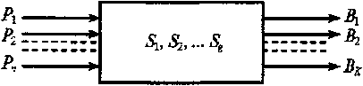
Рис. 8.1. Кібернетична схема елемента
За характером участі в інформаційних процесах В. Карташов виділяє різновиди елементів (рис. 8.2):
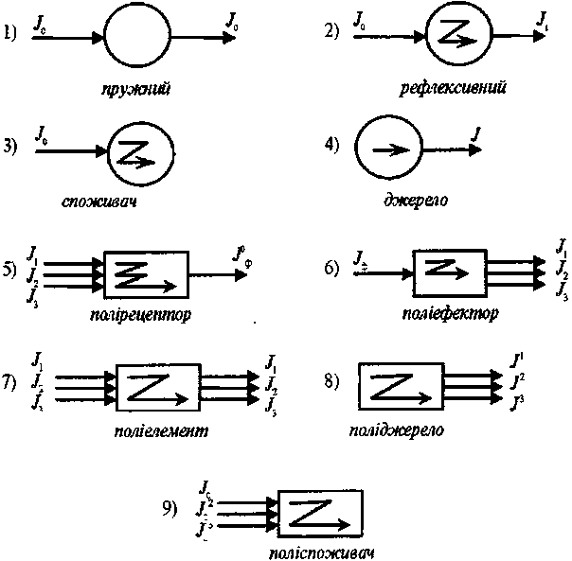
Рис. 8.2. Інформаційні різновиди елементів
1) пружний елемент — стійкий до зовнішнього впливу, однозначно передає інформацію по зв'язку;
2) рефлексивний — здійснює внутрішнє перетворення інформації, передає її в зміненому вигляді;
3) елемент-споживач — сприймає інформаційний вплив, може перетворю-вати його, але не передає отриману інформацію;
4) елемент — джерело — створює інформаційний вплив назовні за рахунок власного внутрішнього потенціалу;
5) полірецепторний елемент — рефлексивний елемент, що сприймає інформацію з декількох напрямків (каналів), певним чином перетворює її і передає в одному напрямку;
6) поліефекторний елемент — рефлексний елемент, що сприймає інформа-цію з одного напрямку (каналу), перетворює її і передає в кількох напрямках;
7) поліелемент — рефлексивний елемент, що сприймає інформацію з декількох напрямків та передає її декількох напрямках;
8) поліджерело — елемент — джерело, що створює інформаційний вплив у декількох напрямках;
9) поліспоживач — споживач, що сприймає інформаційний вплив з декількох напрямків.
3. Інформаційні процеси в системі
Елементи системи пов'язані між собою інформаційними потоками. Циркуляція інформації в системі можлива за умови, коли система володіє інформаційними ресурсами, здатна здійснювати сприймання, переробку та передачу інформації. Система існує в певному інформаційному середовищі, яке може заважати передачі і отриманню інформації, спотворювати її. Для ефектив-ного функціонування інформаційного процесу необхідно забезпечити відповідні умови, зокрема:
— запобігання спотворенню інформації як на передачі, так і на прийомі;
–– створення мови інформації, що була б зрозумілою і доступною всім учасникам (елементам інформаційного процесу);
— забезпечити ефективний пошук, отримання та використання інформації.
Засновник теорії оптимального кодування (під якою зазвичай і розуміють теорію інформації) К. Шеннон (1963) встановив, що для передавання певного повідом-лення (інформації) передавальна система повинна володіти різноманіт-ністю властивостей своїх елементів. Чим більше різноманітності, тим більше інформації може бути передано. Проте сам К. Шеннон і його послідовники наполег-ливо підкреслювали, що кількість різноманітності сигналів ще не визначає цілісності інформації, її змістовності та якості.
Для передавання певного повідомлення необхідною умовою є наявність достатньо визначеного мінімуму енергії сигналу. Так, світловий сигнал може бути переданий і сприйнятий лише при певній яскравості джерела світла. В фізіології давно і точно встановлено, за якої величини енергії впливу сигнал стає «закороченим», тобто не сприймається, а при збільшені потужності він стає руйнівним. Потрібно зауважити, що енергія сигналу є завжди дещо більшою для передачі даного повідомлення, вона надлишкова. Таке ж спостерігається в будь-якій іншій матеріальній діяльності: енергії витрачається набагато більше, ніж це потрібно для виконання даної роботи. Це все стосується кількісного боку інформаційного процесу.
Якісний бік інформації пов'язаний з трансформацією одних видів енергії в інші. Справедливим є те, що одна й та ж інформація може бути передана якісно різними енергетичними носіями. Але неправильним є те, що інформація може бути сприйнятою у вигляді різних видів енергії. Електрична (чи електронна) машина, наприклад, може сприймати інформацію лише у вигляді електричних сигналів, механічна — у вигляді механічних, хімічна — у вигляді хімічних. Для того, щоб електрична машина відреагувала на механічний або світловий вплив, цей вплив повинен бути перетворений у електричні сигнали. Наявність відповід-них перетворювачів (органи відчуттів або аналізатори у тварин і людини) знімає відмінність між окремими видами енергії сигналів і є причиною уніфікації всіх форм впливу в одну, що відповідає специфікації сприймаючої системи. В цьому випадкові інформація та її сила зазнають і низки перетворень, що зумовлює велику опосеред-кованість початкового впливу відносно реакції відображаючої системи.
Все це дає підстави стверджувати, що всі ті процеси, які зазвичай назива-ються інформаційними, за своєю суттю є процесами енергетичними. Але вони мають надзвичайно специфічний характер і тому вимагають особливого визна-чення, яким і є поняття інформації. Необхідно також розрізняти поняття «сигнал» та «інформація», які відображають різні сторони одного процесу.
Сигнал — це енергетичний вплив, здатний перевести сприймаючу систему в якісно новий стан стрибком. Сигнал, як матеріальний носій інформації, виступає засобом перенесення її у просторі і в часі. В якості сигналів можуть виступати певні матеріальні об'єкти (звук транспорту, мова викладача тощо ), але не власне об'єкти, а певні їх стани. Для утворення сигналів можна використову-вати лише такі об'єкти, стан яких достатньо стабільний в часі та просторі. За такими ознаками сигнали поділяють на статичні (стабільний стан фізичних об'єктів — книга, дискета) та динамічні (динамічні стани силових полів — звуки, радіосигнали). Перші використовуються переважно для зберігання інформації, другі — для її передавання.
Особлива роль сигналів в системі полягає в тому, що вони (на відміну від речовинних і енергетичних потоків, які живлять систему), переносячи інформа-цію, впорядковують, організовують систему.
Інформація — відношення якісної і кількісної відповідності між енергією впливу і енергією відображення, що визначає сигнальний характер впливу. Тобто інформація — це завжди відношення двох систем (або елементів).
Таким чином, розкриваючи сутність і зміст поняття інформації, необхідно підкреслити такі аспекти інформаційного процесу:
1. Ефект підсилення. Він визначається наявністю вільної енергії сприймаючої системи, критичністю її стану (за певним даним параметром) стосовно зовнішнього впливу. Чим вищою буде критичність системи, тим менше потрібно енергії впливу, необхідної для її перетворення, тим вища інформаційна цінність, змістовність такого впливу. Це є виразом кількісної відповідності між енергією сигналу та енергією реакції на нього.
2. Необхідність якісної відповідності між енергією впливу і енергією відображення. При опосередкованій відповідності цих енергій інформаційний процес буде можливим лише за умови наявності чітко визначених перетворювачів енергії.
3. Зв'язок інформаційного процесу з процесом відображення та регуляцією системи. Важливість інформації для процесу управління і саморегуляції визнача-ється її підсилюючим характером. Це означає, що в системах реалізується інформаційне (сигнальне) відношення окремих видів енергії з метою більш ефективного впливу однієї системи на іншу.
Для високоорганізованих систем важливою умовою є методи втілення інформаційної сутності сигналів (семантика) та способи кодування повідомлень (семіотика). Зміст та якісна оцінка інформації характеризуються такими ознаками:
— семантична — відображає смислове значення інформації;
–– семіотична — визначає спосіб кодування інформації та її вираз в різних шифросистемах;
–– аксіологічна — цінність інформації для функціонування системи.
В простих кібернетичних системах зміст інформації передається засобами синтаксису або суто формальних, структурних властивостей мови. Тим самим вид повідомлення однозначно визначає його зміст. Складна система має семіо-тичну структуру, тобто повноцінну мовну природу інформаційних зв'язків. У цьому випадку однозначність при передаванні порушується і в процесі обробки сигналу наступником здійснюється принципово нова технологія — інтерпретація прийнятого повідомлення. Це означає, що реакція системи або сприймаючого елемента буде далеко не однозначною, вона залежить від нюансів змісту, які тією чи іншою мірою властиві сигналу. Такого роду системи повинні володіти не тільки набагато більшим інформаційним запасом, а й здатністю розрізняти змістовні елементи.
Під семіотикою розуміють сукупність теорій, що вивчають властивості знакових систем — від найпростіших систем сигналізації до формалізованих мов математичної лінгвістики і логіки. В ній виділяють:
— синтактику — дослідження знакових систем суто структурно, з точки зору їх синтезу;
–– семантику — вивчення смислу і значення конструкції формалізованої мови;
–– прагматику — вивчення ставлення споживача знакової системи до самої знакової системи.
В узагальненому вигляді інформаційний процес в системі уявляється у вигляді послідовно взаємопов'язаних складових, зокрема таких:
• формування вихідного сигналу «елементом-джерелом» або «елементом — транслятором»;
• визначення конкретного адресата для кожного вихідного сигналу;
• проходження сигналу каналами зв'язку;
• сприйняття сигналу» елементом — «споживачем» або «елементом — ретранслятором»;
• реагування сприймаючого елемента на отриманий сигнал;
• наступна передача сигналу сприймаючим елементом (рефлексивним, рецептором, ефектором), що є власне початком нового циклу інформаційного процесу.
В підсумку потрібно підкреслити, що інформаційність є притаманною загальносистемною властивістю; інформація (в залежності від специфіки взаємо-діючих систем) виявляється в різноманітних формах (біологічна, технічна, семан-тична); в основі всіх видів інформації лежить відповідність енергії впливу і енергії реакції — в цьому суть будь-якого інформаційного процесу.
4. Інформація в управлінні системою
Засновник кібернетики Н.Вінер на основі обґрунтування спільних принци-пів управлінської діяльності, що властиві для систем будь-якої природи, встано-вив, що в абстрактно-технологічному розумінні управління — це передача, зберігання і переробка інформації, тобто управління — це сигнали, відомості, повідомлення; відповідно, саме в такому контексті, управління є суть інформа-ційний процес. Непересічне значення робіт Н. Вінера полягає у виявленні та обґрунтуванні принципово визначальної ролі інформації в процесах управління, що відбуваються в системах різної природи, якості, сутності, складності. В нинішні часи кібернетика займається вивченням систем довільної природи, які здатні сприймати, зберігати, перетворювати інформацію та застосовувати її для управління.
Кібернетика розглядає систему як єдність управляючих та керованих елементів. Сукупність управляючих елементів — це управлінська підсистема, а сукупність керованих елементів — об'єкт управління (керована підсистема). Ці підсистеми зв'язані між собою прямими та зворотними зв'язками, що здійсню-ються відповідними каналами зв'язку. Управляюча підсистема каналами прямого зв'язку подає інформацію, впливаючи таким способом на керовану підсистему з метою досягнення (забезпечення) певних (завчасно визначених) її параметрів, функцій, траєкторій руху.
Реагуючи на такий вплив, керована підсистема певним чином змінюється і, відповідно, змінюється й вплив керованої підсистеми на оточуюче середовище та її зворотний зв'язок з управляючою підсистемою (рис. 8.3).
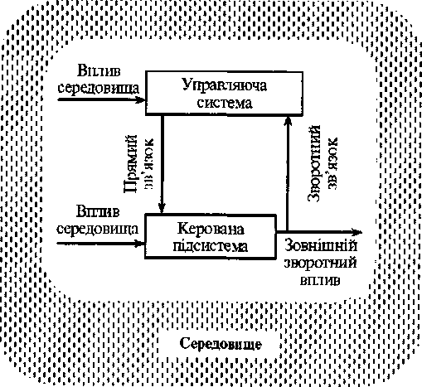
Кібернетичні системи — це особливий вид систем, головною ознакою яких є наявність інформації та управління. Ці системи повинні задовольняти такі необхідні умови:
• володіти відповідним складом та структурою;
• мати відповідний рівень організо-ваності (впорядкованості);
• бути інформаційною, тобто здат-ною сприймати, зберігати, перетво-рювати та використовувати інфор-мацію;
• володіти здатністю здійснювати зворотні зв'язки;
• мати двосторонні зв'язки із середо-
Рис. 8.3. Схема кібернетичної системи. вищем або з іншою системою
вищого рангу.
В контексті управління, як інформаційного процесу, достатня організова-ність системи передбачає:
• необхідну взаємозв'язаність (єдність) управляючої та керованої підсистеми;
• наявність ієрархії управляючої системи, субординації, координації;
• достатню складність керованої підсистеми, що забезпечувала б адекватність її реагування на управляючий вплив;
• динамічний та рівноважне нестійкий характер функціонування керованої підсистеми, що є передумовою зміни її станів (траєкторій) і, відповідно, зумовлює необхідність управляючого впливу.
Інформаційна особливість кібернетичної системи полягає в необхідності постійного отримання інформації (відомостей) про вплив середовища на керовану систему, інформації про будову, стан та поведінку цієї системи, інформації про адекватність управляючої системи.
Невід'ємною умовою управління є наявність зворотного інформаційного зв'язку, що являє собою такий спосіб комунікації елементів, коли є зв'язок між входом і виходом одного й того ж елемента. Такий зв'язок може здійснюватися безпосередньо між входом і виходом або ж через інший елемент системи. Зворотні зв'язки можуть бути внутрішніми та зовнішніми (рис. 8.4).
Використання ефекту зворотного зв'язку забезпечується за умов:
• постійного спостереження за станом (параметрами, функціями, траєкторією) системи;
• співставлення її стану із заданими (цільовими) параметрами;
• адекватної реакції управляючої підсистеми на зміни (відхилення) в керованій системі;
• інформація про ці зміни отримується завдяки зворотному зв'язку;
• впровадження управляючого впливу на керовану підсистему через ефективні засоби, механізми.
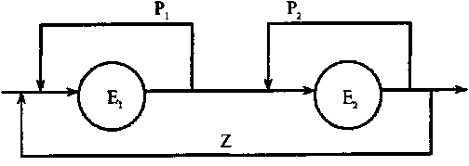
Рис. 8.4. Схема зворотних зв'язків: E₁, E₂ — елементи системи;
Р₁ , Р₂ — внутрішні зворотні зв'язки; Z — зовнішній зворотний зв'язок.
Зворотні зв'язки можуть бути позитивними та від'ємними (негативними). Позитивний зворотний зв'язок — це такий зворотний зв'язок, який підсилює дію вхідного сигналу, тобто має однакову направленість з ним, однаковий вектор, однаковий знак (плюс). Зворотний від'ємний зв'язок, відповідно, послаблює дію вхідного сигналу, тобто протилежний йому (мінус). Позитивний зворотний зв'язок, підсилюючи зовнішній вплив, сприяє погіршенню стійкості системи та виводить її з рівноважного стану, а негативний зворотний зв'язок, протидіючи зовнішньому впливові, сприяє стабільності, рівноважності системи.

Запитання для самоконтролю
1. Яка роль інформації в функціонуванні системи?
2. Які головні властивості інформації та в чому полягає їх сутність?
3. Дайте характеристику інформаційної моделі елемента системи.
4. Дайте характеристику головних видів елементів за інформаційною ознакою.
5. У чому полягає сутність інформаційного процесу в системі?
6. Які особливості властиві для кібернетичних систем ?
7. Яка роль зворотних зв'язків в управлінні?

